**Интеллектуальная математическая игра в подготовительной группе совместно с родителями «Своя игра»**

Подготовила:

Паршина Наталья Викторовна,

воспитатель МБДОУ № 30 пос. Эльбан

**Образовательная область**: познавательное развитие.

**Форма**: интеллектуальная математическая игра.

**Методы**: игровой, словесный, наглядный, практический.

**Цель:** совершенствовать процесс взаимодействия ДОУ с семьями воспитанников.

**Задачи:**

**Образовательные** – закрепить счёт, знание цветов, навыки ориентировки в пространстве, умение работать по буквенно-цифровой схеме, умение конструировать из предложенного материала.

**Развивающие** – способствовать формированию мыслительных операций, умению аргументировать свои высказывания, развивать способность производить действия в уме, быстроту реакции.

**Воспитательные** – воспитывать самостоятельность, умение понимать учебную задачу, выполнять её самостоятельно и сообща с родителями; поддерживать интерес к интеллектуальной деятельности, желание играть в игры с математическим содержанием, проявляя настойчивость, целеустремлённость, взаимопомощь.

**Материал**: презентация, фонограмма мелодии игры «Своя игра», листы бумаги (для жюри и команд), цветные листы картона (6 цветов), мольберт (2 шт), фломастеры, магниты, кнопки-реакции для семей-участников, карты-задания, игра «Звонкая дуэль» (повтори узор быстрее соперника), игра «Математический планшет», игра «Магнитный танграм», конструктор «Трубочки», воздушные шары (2 шт), карточки для рефлексии (+ и - для каждого участника), изображение «Мешок», приз (2 шт), сертификат участника игры.

**Ход мероприятия.**

*На экране титульный лист презентации. Слайд 1*

*Под звуки мелодии появляется Факир. Слайд 2*

**Факир**: Здравствуйте, моё почтение. Я – Факир, волшебник и фокусник! Я буду удивлять Вас своими способностями!

**Ведущий**: Здравствуйте, о, глубокоуважаемый Факир! Чем же Вы нас хотите удивить?

**Факир**: Я знаю все цвета и не глядя могу их отгадать!

**Ведущий**: Ну, что же, удивите нас, уважаемый волшебник!

*(Факир отворачивается. Ведущий показывает листы цветного картона участникам и задаёт вопросы волшебнику)*

**Ведущий:**1. Знаете ли Вы, какой это цвет? (зеленый)

2. Сейчас какой цвет я показываю? (синий)

3. Желаете сказать, какой это цвет? (жёлтый)

4. Как Вы думаете, какой это цвет? (красный)

5. Что скажете по поводу этого цвета? (чёрный)

6. Ответьте, какой это цвет? (оранжевый)

**Ведущий**: О, Ваше волшебное фокусничество, Факир, Вы нас удивили! И мы тоже хотим Вас удивить! Посмотрите нашу семейную игру, мы Вас приглашаем! Наши команды участницы будут показывать чудеса в знании математики! *Слайд 3*

**Факир:** Спасибо за приглашение, с удовольствием!

**Ведущий:** Вы поможете нам в оценивании семейных команд.

Давайте познакомимся с командами*.*

*Участники придумывают название своей команды, пишут фломастером на листе.* *Ведущий представляет команды.*

**1 раунд. Разминка.** Слайд 4

**Ведущий:** Команды должны будут ответить на шуточные логические математические вопросы. Кто знает ответ, быстренько нажимает на звоночек и отвечает! За правильный ответ 1 балл. Команды готовы? Начинаем!

Шуточные вопросы на логику.

1. Они ходят день и ночь, но всё же не уходят прочь. (часы)
2. В каком месяце 28 дней? (в каждом)
3. Заяц приготовил к ужину 23 морковки. Все морковки съели, кроме пяти. Сколько морковок осталось? (5)
4. Когда цапля стоит на одной ноге, она весит 6 кг. Сколько она будет весить, если встанет на две ноги? (6 кг)
5. На грядке сидит 6 воробьёв. К ним прилетели ещё 4. Кот подкрался и схватил одного воробья. Сколько воробьёв осталось на грядке? (нисколько, ни одного, остальные улетели)
6. На груше росло 8 груш, а на берёзе на 2 меньше. Сколько груш на берёзе? (на берёзе груши не растут)
7. Какое время года бывает два раза в год? (зима)
8. 3, 3, 3, 3, что будет? (дырка)
9. Ты да я, да мы с тобой. Сколько нас всего? (двое)
10. У бабушки Даши Внучка Маша, кот Пушок и собака Дружок. Сколько у бабушки внуков? (одна - Маша)

**Ведущий**: первый разминочный раунд закончен! Подскажите нам, уважаемый Факир, счёт этого раунда.

**Факир:** сообщает итог раунда.

**Ведущий**: Уважаемые команды, приглашаю в следующий раунд, который называется «Звонкая дуэль» (повтори узор быстрее соперника).

**2 раунд. «Звонкая дуэль»** слайд 5

*За один стол проходят дети, за другой стол проходят родители. Как только один из участников выкладывает узор правильно, он нажимает на звоночек. Игрок, выполнивший задание верно и быстро, получает 1 балл. Ведущий вкладывает карточку и даёт команду «Старт!».*

**Ведущий**: Раунд закончен. Уважаемый волшебник, скажите какой счёт в этом раунде?

**Факир:** *сообщает итоги раунда.*

**Ведущий**: А мы переходим в следующий раунд «Логические цепочки».

**3 раунд «Логические цепочки»** слайд 6

*На мольберте прикреплён лист с заданием и фломастер. Нужно внимательно рассмотреть и продолжить ряд (дорисовать).*

**Ведущий:** Каждая семья работает на своём мольберте. Как только закончили работу, возвращаемся к своему столу и нажимаем на звоночек. Важно! Выполнить задание правильно! Ну и конечно быстро! За этот раунд можно заработать 1 балл. Вперёд!

**Ведущий**: Уважаемый фокусник, чья команда Вас удивила и заработала балл?

**Факир**: подводит итог раунда.

**Ведущий:** А сейчас – «Кот в мешке»! Это следующий, 4 раунд в нашей игре!

**4 раунд «Кот в мешке»** слайд 7

**Ведущий:** Этот раунд состоит из двух этапов. Первый для родителей, второй для детей. Выполнив правильно задание можно получить 2 балла.

Слайд 8. В «мешке» - «Математический планшет» (для взрослого) и «Магнитный танграм» (для ребёнка). Мама (папа) выполняет задание, читая буквенно-цифровую схему, ребёнок смотрит, что получилось и составляет похожую картинку на танграме. Задание понятно? И, конечно же – правильно и быстро. По окончании не забываем нажать кнопку звонка. Приступаем!

Слайд 9

АБВГД 3. (зелёная)

Б 1; В 2,3; Б 3; А 2. (красная)

Б 3; В 3,4; Б 5; А 4. (красная)

В 3; Г 1; Д 1,2. (жёлтая)

В 3; Г 5; Д 5,4. (жёлтая)

(бабочка)

**Ведущий:** Здорово! Раунд закончен! Уважаемый Факир, Вам слово!

**Факир:** подводит итог раунда.

**Ведущий:** А я рада Вам сообщить, что мы подошли к заключительному этапу нашей игры, к 5 раунду, который называется «Конструкторы».

**5 раунд «Конструкторы».** слайд 10

**Ведущий:** Отгадайте математическую загадку и составьте фигуру из конструктора! *(У каждой семьи набор конструктора)*

Слушайте: «У какой фигуры нет ни начала, ни конца» (круг, овал) Догадались? Приступайте!

**Факир:** О, Вы меня удивили! А что может быть такой формы? (воздушный шар). Да! И я Вам дарю воздушный шар! Слайд 11

- Победу одержала команда…….Поздравляю!

**Ведущий**: Прошу Вас поставить реакцию: понравилось - весёлый кот, не очень – грустный кот. (рефлексия)

Слайд 12

На мольберте картинка с изображением мешка, участники прикрепляют изображение кота. Благодарю Вас за оценку! А от меня Вам вот такая семейная игра «Крестики нолики»! И сертификат участника.

Спасибо за игру! Слайд 13

Приложение

Задание к раунду 3.

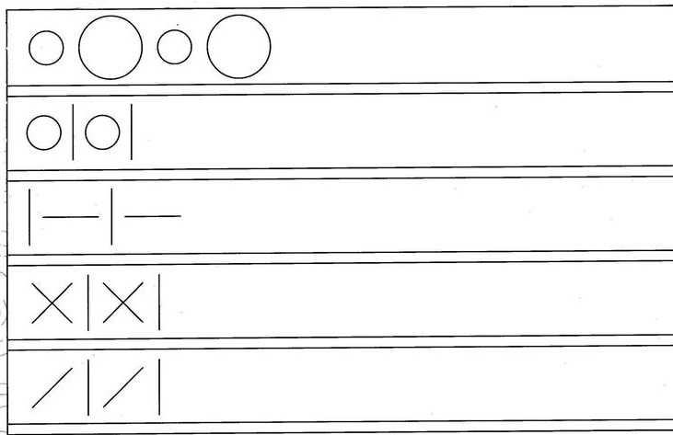

Задание к раунду 4.

* АБВГД 3. (зелёная)
* Б 1; В 2,3; Б 3; А 2. (красная)
* Б 3; В 3,4; Б 5; А 4. (красная)
* В 3; Г 1; Д 1,2. (жёлтая)
* В 3; Г 5; Д 5,4. (жёлтая)

Задание к раунду 5.

Загадка: «У какой фигуры нет ни начала, ни конца» (круг, овал)

Картинки для рефлексии.

